Modul membuat boking hotel

Tutorial bikin membuat boking hotel

1. Membuat Tampilan Home Mengunukan css

* Membuat Link Mengubah Font



Untuk memasukkan link untuk alamat Font atau font yang di pilih

* Membuat CSS
  + Membuat Container

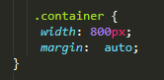

Untuk mengukur jarak pada table

* + Membuat Header

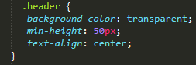

Untuk membuat Judul dengan tulisan rata tengah

* + Membuat Content

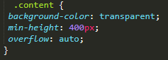

Untuk memperbagus isi tampilan

* + Membuat Thumnail

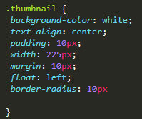

Untuk mengatur jarak pada border

* + Membuat Thumnail img

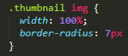

Untuk mengatur jarak gambar pada table

* + Membuat Jumbotron

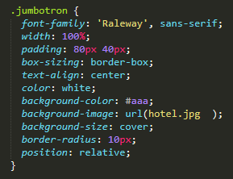

Untuk menampilkan gambar pada table

* + Membuat Jumbotron h2



Mengatur position pada table

* + Membuat Overlay

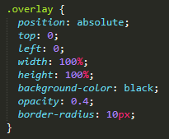

Membuat Gambar menjadi blur pada tulisan pada table

* + Membuat Footer

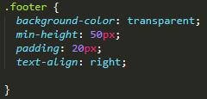

Membuat kaki pada table paling bawah

* Membuat Heading



Untuk membuat Judul dan SubJudul sesuai Ukuran dengan warna tulisan Putih

* Membuat gambar

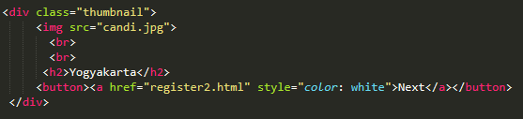

Untuk memasukkan gambar pada browser dan membuat button Next untuk menampilkan langkah berikutnya sesuai Pilihan.

1. Membuat register dengan html

* Membuat Tag <HTML

-Definisi awal dokumen HTML

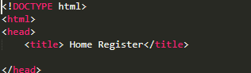

* Membuat Background Image



* Membuat tag <Table



Yang terdapat pada Tag <table Berupa

1. Margin top dengan ukuran 5%
2. Cellspacing = 0
3. Cellpadding = 5
4. Border = 0
5. Align = Center
6. Width berfungsi untuk mengatur lebar pada halaman

Width = 1000px

1. Tag <tr berfungsi untuk membuat baris dalam kolom
2. Tag <td Berfungsi untuk membuat kolom
3. Di dalam tag <td
   1. terdapat colspan berukuran 2
   2. terdapat Tag <center berfungsi untuk Rata tengah
   3. terdapat Tag <h1 berfungsi untuk Subjudul

* Membuat Input Nama,Umur,No.Hp, dan Jumlah Kamar

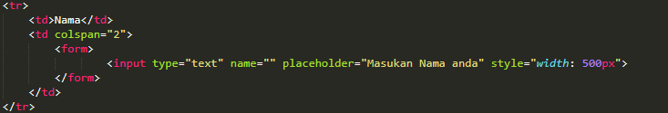

Yang terdapat pada Nama,Umur,No.Hp, dan Jumlah Kamar

1. Terdapat tag <td
2. Colspan = 2
3. Tag <input type="text" id="nama"
4. Tag <input type=”Number” id=”check in, check out”
5. Placeholder berfungsi untuk membuat tulisan didalam input
6. Width berfungsi untuk mengatur lebar pada halaman

Ukuran width = 500px

* Membuat Input Jenis Kelamin



Yang terdapat pada Input Jenis Kelamin

1. Terdapat tag <select
2. <option value=”Laki-Laki>Laki-Laki</option>

* Membuat input Pilih bintang Hotel

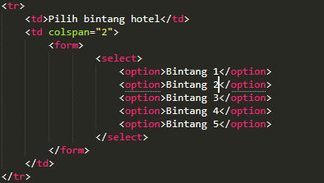

Membuat input Pilih Bintang Hotel dengan menggunakan tag <select

1. Terdapat Tag <td
2. Colspan = 2
3. Tag <option berfungsi untuk membuat opsi atau daftar pilihan

* Membuat input Check in dan Check Out

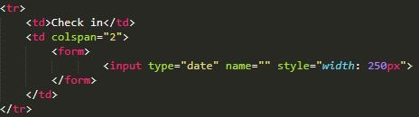

Yang terdapat pada input Check In dan Check Out

1. Terdapat Tag <td
2. Colspan = 2
3. <input type="date" name=" berfungsi untuk menampilkan Tanggal,Bulan,dan Tahun"
4. Ukuran Width 250px

* Membuat input Button(untuk membuat tombol)



Yang terdapat Pada tombol Button

1. Terdapat <td
2. Colspan = 2
3. Align = Right berfungsi untuk rata kanan
4. Membuat hasil pembayaran

* Membuat table untuk rician

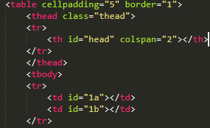

Yang terdapat pada table

1. Cellpading=”5”
2. Border=”1”
3. Masukan <tr> didalam table dan masukan <td> di dalamnya

<tr> <td id=”1a”></td></tr>

* Masukan script

-Masukan kode script di dalam body



Di dalam script terdapat

1. Function {di isi input data pengirim

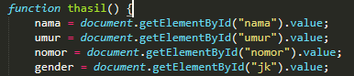

Document.getElementById

Untuk menampilkan isi dari inputan dalam table

Agar tampilan tombol menjadi bagus kita kasih <style

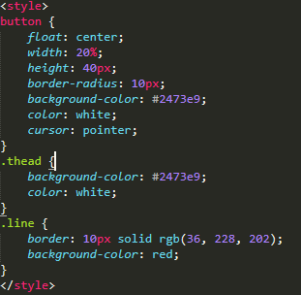

Di dalam style di beri tag <button

1. Float: center;
2. Width: 20%
3. Height: 40px
4. Border radius : 10px
5. Background-color: # 2473e9;
6. Color: white;
7. Cunsor: pointer;

.thead {

Background -color: # 2473e9;

Color: white;

.line {

Border: 10px solid rgb(36,228,202);

Background-color: red;

Dan kasih tutup style

</style>

Cara agar bisa ulang (refresh) jika ada yang salah masukan

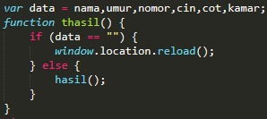

1. Bukan var, isi yang ingin di refresh jika ada kesalahan
2. Ketik function thasil() {
3. Masukan if(data ==””) {
4. Kasih window.location.reload();
5. Else=lainnya{
6. Hasil() ;}

Untuk mempercantik tampilan untuk isi data

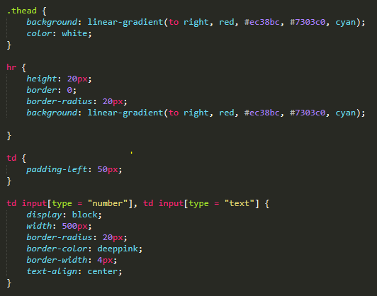

Masukan <style> di dalam <head>

td input[type = "number"], td input[type = "text"] {

display: block;

width: 500px;

border-radius: 20px;

border-color: deeppink;

border-width: 4px;

text-align: center;

}

select {

display: block;

width: 260px;

border-radius: 20px;

border-color: deeppink;

border-width: 4px;

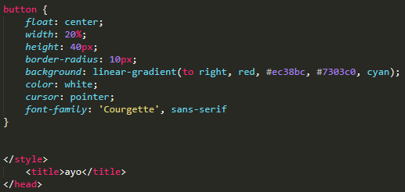

setelah <style sudah di isi, taro tutup </style> di atas tutup </head>

* cara agar untuk mengulang pesanan

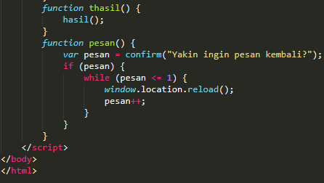

Apabila ingin memesan hotel lagi tekan tombol yang berada paling bawah

pada halaman Booking Hotel